Instituto Tecnológico de Reynosa

Ingeniería Tecnologías de la Información

MATERIA: Introducción a las Tic´s

PROYECTO: Trabajo colaborativo en GitHub

EVIDENCIAS INDIVIDUALES

Nombre del estudiante: Felix Aaron Rivas Marin

Equipo: Los Compadres

Rol en el equipo: [soy colaborador] Líder [] Colaborador

CREACIÓN DEL REPOSITORIO (por el líder)

Captura de pantalla del repositorio en GitHub

[Insertar imagen aquí]

SUBIDA DEL APORTE INDIVIDUAL

Captura de pantalla del archivo Word subido al repositorio

[Insertar imagen aquí]

COMENTARIO DEL COMMIT

Captura de pantalla del mensaje de commit al subir el archivo

[Insertar imagen aquí]

VISUALIZACIÓN DEL ARCHIVO FINAL CONSOLIDADO

Captura de pantalla del archivo final en la carpeta `/versiones`

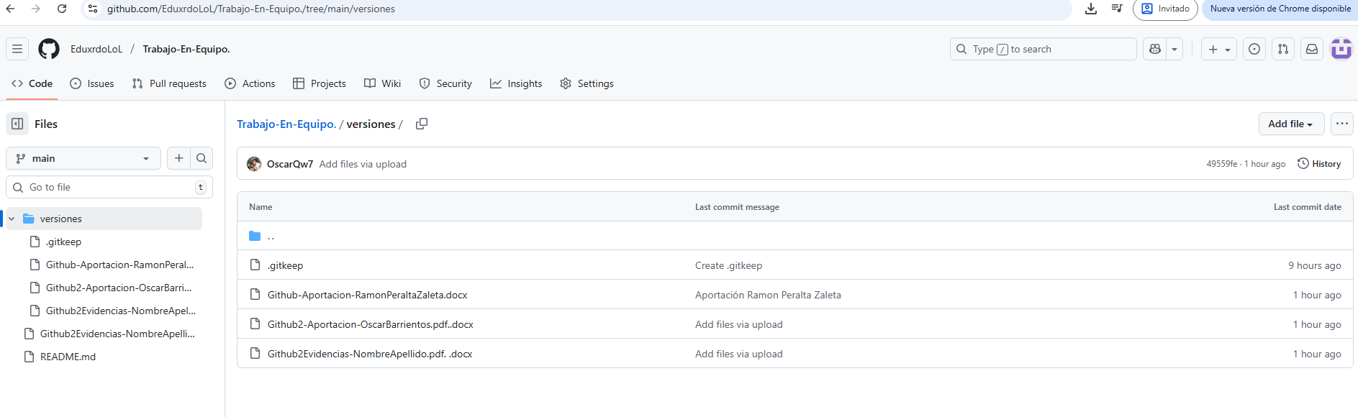

suvimiento del archivo final en la carpeta Versiones

[Insertar imagen aquí]

REFLEXIÓN PERSONAL

Escribe brevemente qué aprendiste sobre el trabajo colaborativo en GitHub, qué desafíos enfrentamos y cómo los resolviste.

Bien si presenta bastantes retos difíciles de hecho a decir verdad fui el que mas batallo de mi equipo por la cuestión de que no estoy acostumbrado a la interfaz que maneja github es como todo entrelazado y muy oculto cada cosa , pero me llevo de reflexión una enseñanza nueva que vendría siendo aprender de esta nueva herramienta todo lo que nos ofrece y podemos hacer

(4 Renglones al menos)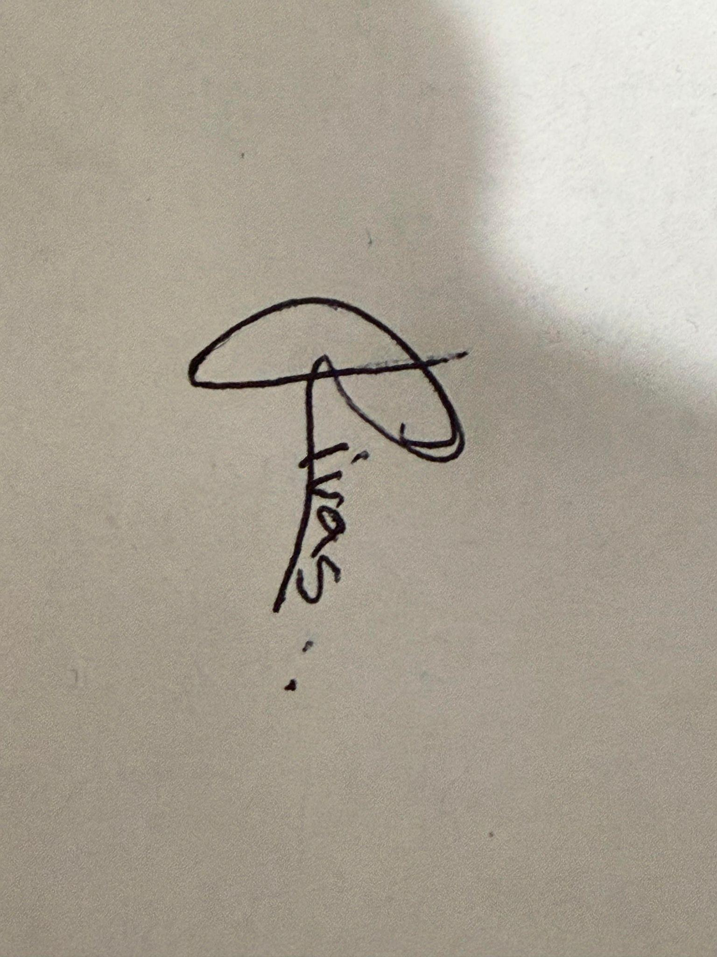

Firma del estudiante:

Fecha: 4-Octubre-2025